Строительство молодёжной столицы и организация первого национального космического кластера им. П.А. Флоренского

Об организации молодёжной столицы России на Дальнем Востоке

В целях вовлечения наиболее социально-политической активной молодёжи в решение стратегических задач страны и форсированного подъёма Дальнего Востока России представляется целесообразным создать в Свободненском районе Амурской области на базе будущего городка при космодроме Восточный молодёжный хайтековый и международный город как своего рода новую восточную столицу страны и как всероссийскую и всемирную молодёжную стройку. Одновременно это позволит осуществить прорыв в новой индустриализации космической деятельности и создании стратегической занятости в космической отрасли.
Строительство нового города уже запланировано и внесено в федеральные программы в рамках принятых Правительством РФ решений (ФЦП и госпрограммы), однако, масштабные затраты (до 40 млрд рублей) при инерционном подходе будут малоосмысленны и неэффективны, поскольку реального проекта организации полномасштабной космической деятельности по-прежнему нет, а заселение космического городка до сих пор ни разу даже не обсуждалось.
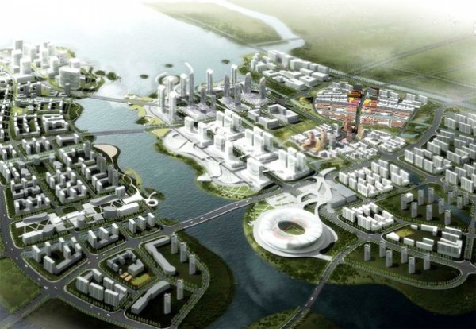
Стратегическую занятость молодёжи целесообразно развернуть в данном проекте через создание в качестве научно-образовательного ядра космодрома Восточный Дальневосточного первого национального космического центра им. П.А. Флоренского (подробнее в прилагаемой записке).
Организация же российской молодёжной столицы в Амурской области позволит не только на порядки повысить эффективность капитальных вложений из федерального бюджета, но и создаст новый практический и созидательный драйв для российской молодёжи и новый формат подъёма и опережающего развития Дальнего Востока – геополитического региона России № 1.
Реализация данного проекта могла бы быть осуществлена за пять лет (пятилетку).
На начальном этапе в марте – мае 2013 года имело бы смысл осуществить следующие мероприятия:
1. Организовать указом Президента России стратегическую президентскую программу по строительству молодёжной столицы: проектированию, строительству и заселению передовой молодёжью нового города с населением до 30 тысяч человек
2. Сделать ключевым элементом строительства космодрома Восточный первого национального космического центра им. П.А. Флоренского, сотрудники которого и должны составить базовое ядро населения будущего города.
3. Организовать интенсивное медиа-освещение всего процесса строительства и заселения города, обеспечить наряду с экономическим информационное стимулирование переселения лучшей молодёжи в восточную молодёжную столицу.
Приложение

О создании на базе космодрома «Восточный» в Амурской области Дальневосточного национального космического центра

В целях завоевания Россией достойного места на мировом рынке космических услуг представляется предлагается организовать оригинальную российскую космическую программу, построенную на инновационных принципах и восстанавливающую историческое лидерство России в космической сфере.
Для этого следует создать центр развития российской космонавтики мирового уровня, который был бы способен уйти от пороков инерционного развития сферы в последние тридцать лет и стать локомотивом российского высокотехнологического развития в целом и вовлечения в новую индустриализацию лучшей российской молодёжи.
Наиболее эффективным и комплексным решением здесь могло бы стать создание на базе первого национального космодрома «Восточный» Дальневосточного (или первого) национального космического центра (в административном плане по аналогии с Национальным центром авиастроения в подмосковном Жуковском, созданным Указом Президента РФ от 20 февраля 2008 г. № 217).
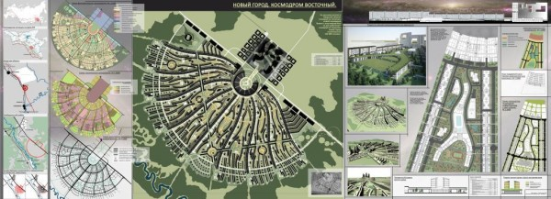
Создание Дальневосточного национального космического центра (ДНКЦ) предусматривается Стратегией социально-экономического развития Дальнего Востока и Байкальского региона на период до 2025 года, утвержденной распоряжением Правительства Российской Федерации от 08.12.2009 № 2094-р: «На юге природно-ресурсной зоны Байкало-Амурской магистрали, а именно на территории закрытого административно-территориального образования Углегорск и частично Свободненского и Шимановского муниципальных районов, расположен комплекс высоких космических технологий, приборостроения и электроники, который обеспечивает формирование и развитие Дальневосточного национального космического центра на базе административно-территориального образования Углегорск и космодрома Восточный"
Это позволит не только обеспечить России независимый выход в космос, но и создать новую инфраструктурную основу для развития российской космонавтики. Дополнительно, создание ДНКЦ в глубоко дотационной ныне Амурской области позволит обеспечить интенсивное комплексное развитие Дальнего Востока в целом и сделать Центр ядром стратегической занятости для российской молодёжи и основой нового города при космодроме Восточный.
В плане развития космической сферы соединения в одном месте космодрома и космического центра позволит создать действительно передовой и минимально затратный космодром, сэкономив гигантские финансовые ресурсы на оптимизации космической деятельности с дальневосточного космодрома.
Ведущим учредителем ДНКЦ представляется целесообразным сделать Правительство Российской Федерации и правительство Амурской области.
Правовой формой ДНКЦ (или его управляющей компании) могли бы стать некоммерческое партнерство или открытое акционерное общество.
В состав Центра целесообразно включить:
- Стартовый комплекс (космопорт)
- Бюро планирования космических программ
- Центр мониторинга полетов
- Центр подготовки космонавтов
- Аэропорт и организуемый под него транспортно-логистический центр
- Научно-образовательный городок на 20 – 30 тысяч жителей
- Промышленный комплекс (приборостроительный кластер, кластер специальных механизмов и материалов)
- Институт развития космонавтики как набор уникальных лабораторий перспективных международных программ (прежде всего, Лаборатория колонизации Марса)
- Трансполярный аэродром-хаб
- Университет
- Институт космической и экстремальной медицины
- Консерватория и Дом искусств
- Выставочный центр
- Экскурсионно-музейный центр
- Гостиничная сеть для космопознавательного туризма (данный тип туризма отработан в Республике Корея, США и КНР)
Ключевой задачей ДНКЦ должно стать разработка и реализация российских космических программ, прежде всего, «Колонизация Марса» и «Индустриализация ближнего космоса», а также ряд закрытых программ.
Резко повышенный уровень экономической активности целесообразно организовать через создание вокруг ДНКЦ технико-внедренческой особой экономической зоны (в китайской терминологии «зоны будущего»), предоставив доступ к кредитным ресурсам и существенные льготы, прежде всего, через снижение стоимости электроэнергии в 2 – 3 раза.
Концентрация в одной географической точке передовой высокотехнологической промышленности, научно-образовательного инновационного потенциала и тщательно отобранных и переселенных с западных районов России кадров на базе новейшего космодрома позволит России получить уникальные конкурентные преимущества по сравнению с США, Евросоюзом, Японией и Китаем. Так, у США на сегодня нет подобного сочетания ресурсов, поскольку космические центры, работающие по заказам НАСА, разбросаны по всей территории США и отделены от космодромов (например, Космический центр им. Джонсона в Хьюстоне, штат Техас, и Космический центр им. Маршалла в Хантсвилле, штат Алабама, не имеют собственных пусковых площадок и пользуются услугами Космического центра им. Кеннеди на мысе Канаверал).
При этом история Хьюстонского центра НАСА прямо свидетельствует о том, что размещая космический центр в некогда отсталом Хьюстоне (в штате Техас после Второй мировой войны преобладало сельскохозяйственное производство), правительство США преследовало и успешно реализовало цель высокотехнологического регионального развития, подъёма образования и науки.
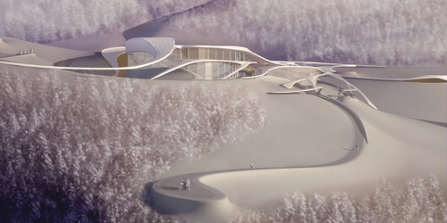
Крайне важным является и то, что создание универсального космического центра позволит создать в Шимановском и Свободненском районах Амурской области принципиально новый для Дальнего Востока России центр новой индустриализации - промышленного развития, решающий как космические и оборонные задачи, так и более широкий спектр задач развития машиностроения: производства автомобилей разного типа, сельскохозяйственной техники, техники и оборудования для прокладки автомобильных и железнодорожных магистралей и др.
Для подчеркивания инновационного и стратегического характера НКЦ представляется целесообразным сделать его «именным» - присвоить ему имя выдающегося русского мыслителя, философа и священника П.А. Флоренского (в английской транскрипции Russian Far-East Florensky Space Center), подчёркивая вклад Флоренского в разработку проблематики русского космизма и русской философской и научно-технической мысли в целом. Более того, имя Павла Александровича подчеркнёт и уникальность самого места расположения космодрома и космического центра, поскольку, после нахождения в 1933 г. в лагере БАМЛага в районе г. Свободного Амурской области Флоренский в своей поэме «Оро» обозначал это место как новый центр развития российской цивилизации.

http://www.proektnoegosudarstvo.ru/project/kosmodrom_vostochnij__vedushij_kosmodrom_mira/
http://www.proektnoegosudarstvo.ru/project/novij_dalnij_vostok/
http://www.proektnoegosudarstvo.ru/project/kolonizatciya_marsa/
http://www.kroupnov.ru/books/2006/07/20/10394/
http://www.kroupnov.ru/pubs/2007/04/17/10548/

